Инвестиционная площадка № 67-10-79
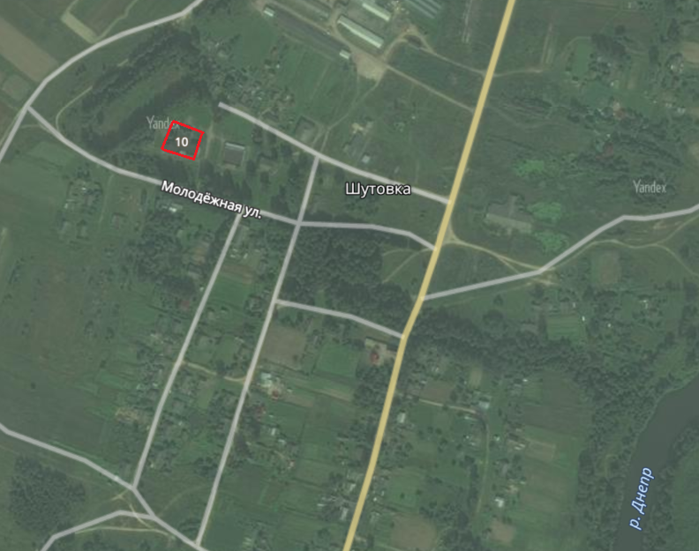 | 1. Месторасположение:  - Смоленская область, Кардымовский район,  д. Шутовка;  - расстояние до г. Москвы: 350 км;  - расстояние до г. Смоленска: 40 км;  -расстояние п. Кардымово: 18 км.  2. Характеристика участка:  - площадь – 0,16 га;  -категория земель – земли населенных пунктов;  - форма собственности – муниципальная.  3. Подъездные пути:  - автодорога «Смоленск – Вязьма - Зубцов»  9 км;  - автодорога «Минск - Москва» - 28 км;  - железная дорога Москва – Западная Европа – 18,5 км.  4. Инженерные коммуникации:  - газоснабжение – есть возможность подключения;  -электроснабжение – есть возможность подключения;  - водоснабжение, водоотведение – есть возможность подключения.  5. Условия предоставления:  - аренда;  - покупка.

